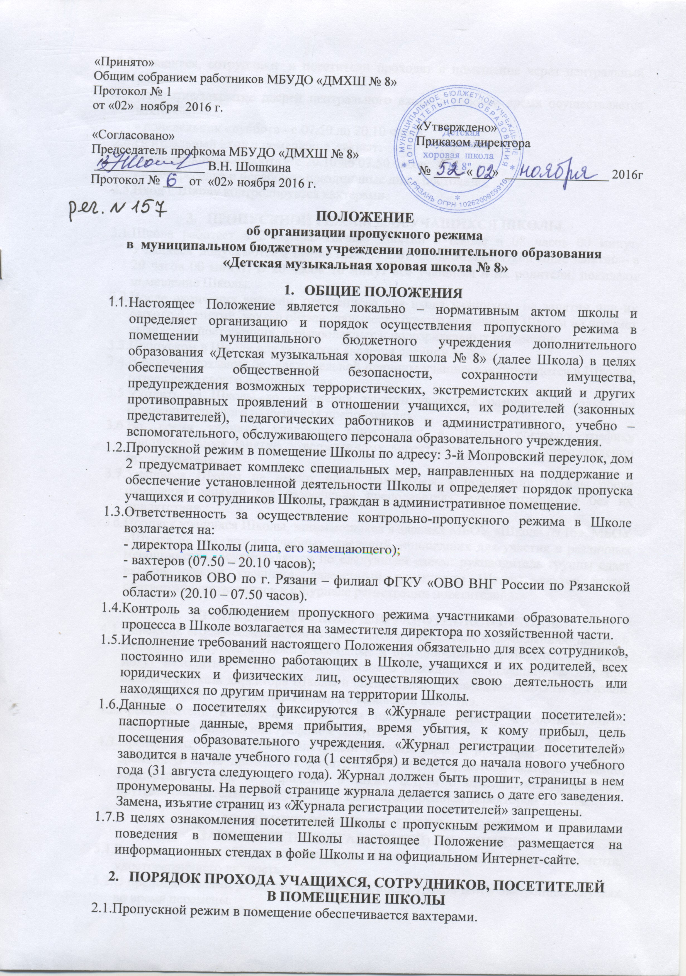

Учащиеся, сотрудники и посетители проходят в помещение через центральный вход.
  - Открытие/закрытие дверей центрального входа в рабочее время осуществляется вахтером:
- понедельник - суббота - с 07.50 до 20.10 часов;
  - Центральный вход в помещение закрыт:
- понедельник – суббота – с 20.10 до 07.50 часов;
- в воскресенье и нерабочие праздничные дни - постоянно.
  - Вход в Школу контролируется вахтерами.

- ПРОПУСКНОЙ РЕЖИМ ДЛЯ УЧАЩИХСЯ ШКОЛЫ.
  - Школа работает в 2 смены. Начало занятий в школе в 08 часов 00 минут. Учащиеся допускаются в здание Школы с 07 часов 50 мин. Окончание занятий – в 20 часов 00 минут. В 20 часов 10 минут все учащиеся и их родители, покидают помещение Школы.
  - После окончания времени, отведенного для входа учащихся на занятия или их выхода с занятий, вахтер обязан произвести осмотр помещений Школы на предмет выявления посторонних, взрывоопасных и подозрительных предметов.
  - Пропуском в Школу для учащихся является дневник.
  - В случае опоздания без уважительной причины учащиеся пропускаются в Школу с разрешения своего преподавателя.
  - Уходить из Школы до окончания занятий учащимся разрешается только на основании личного разрешения преподавателя.
  - Во время каникул учащиеся допускаются в Школу согласно графику дополнительных занятий, утвержденному директором и только в сопровождении преподавателя.
  - Учащиеся Школы не имеют права находиться в помещении Школы после окончания занятий без разрешения преподавателя, администрации и без их присутствия.
  - Пропуск учащихся Школы, занимающихся в зданиях МБОУ «Школа № 16», МБОУ «Школа № 44», других учебных заведений, пришедших для участия в различных мероприятиях, осуществляется по следующей схеме: руководитель группы сдает вахтеру список учащихся, заверенный директором Школы, вахтер делает соответствующую запись в «Журнале регистрации посетителей».

- ПРОПУСКНОЙ РЕЖИМ ДЛЯ РАБОТНИКОВ ШКОЛЫ
  - Директор, его заместители могут проходить и находиться в помещениях школы в любое время суток, а также в выходные и праздничные дни. Другие сотрудники могут находиться в помещениях Школы в выходные и праздничные дни при наличии приказа директора Школы и специального оповещения ФГКУ ОВД УМВД России по Рязанской области.
  - Преподаватели и сотрудники Школы приходят в Школу в соответствии с расписанием занятий или графиком работы.
  - Преподаватели, члены администрации обязаны заранее предупредить вахтера о времени и месте проведения родительских собраний, методических совещаний, концертов, других мероприятий, а также встреч с отдельными родителями, другими посетителями, предоставить список, заверенный директором Школы.

- ПРОПУСКНОЙ РЕЖИМ ДЛЯ РОДИТЕЛЕЙ
(ЗАКОННЫХ ПРЕДСТАВИТЕЛЕЙ) УЧАЩИХСЯ
  - Родители могут быть допущены в Школу при предъявлении документа, удостоверяющего личность.
  - С преподавателями родители встречаются после уроков или в экстренных случаях во время перемены.
  - Для встречи с преподавателями или администрацией Школы родители сообщают вахтеру фамилию, имя, отчество преподавателя или работника администрации, к которому они направляются, фамилию, имя своего ребенка, класс и группу, в которой он учится. Вахтер вносит запись в «Журнал регистрации посетителей».
  - В случае не запланированного прихода в Школу родителей, вахтер выясняет цель их прихода и пропускает в Школу только с разрешения администрации с внесением записи в «Журнале регистрации посетителей».
  - Родители, провожающие или встречающие детей, в помещение Школы пропускаются не дальше фойе при предъявлении документа удостоверяющего личность вахтеру.

- ПРОПУСКНОЙ РЕЖИМ ДЛЯ ВЫШЕСТОЯЩИХ ОРГАНИЗАЦИЙ, ПРОВЕРЯЮЩИХ ЛИЦ И ДРУГИХ ПОСЕТИТЕЛЕЙ ШКОЛЫ
  - Лица, не связанные с образовательным процессом, посещающие Школу по служебной необходимости, пропускаются при предъявлении документа, удостоверяющего личность, по согласованию с директором Школы или лицом его, заменяющим с записью в «Журнале регистрации посетителей».
  - Должностные лица, прибывшие в Школу с проверкой, пропускаются при предъявлении документа, удостоверяющего личность, с уведомлением администрации Школы, о чем делается запись в «Журнале учета проверок юридического лица, проводимых органами государственного и муниципального контроля (надзора)» деятельности Школы.
  - Группы лиц, посещающих Школу для проведения и участия в массовых мероприятиях, семинарах, конференциях и т.п., допускаются в помещение Школы при предъявлении документа, удостоверяющего личность по спискам посетителей, заверенных печатью и подписью директора Школы.
  - Для вызова сотрудника или преподавателя посетитель должен обратиться к вахтеру.
  - Посетитель, после записи его данных в «Журнале регистрации посетителей», перемещается по территории Школы в сопровождении работника, к которому прибыл посетитель.
  - В случае возникновения конфликтных ситуаций, связанных с допуском посетителей в здание Школы, вахтер действует согласно указанию директора Школы или его заместителей, в их отсутствии – по должностной инструкции.

- ОСМОТР ВЕЩЕЙ ПОСЕТИТЕЛЕЙ
  - При наличии у посетителей подозрительной ручной клади или крупногабаритных сумок вахтер предлагает добровольно предъявить их содержимое для осмотра.
  - В случае отказа - вызывается представитель администрации Школы, посетителю предлагается подождать их у входа. При отказе предъявить содержимое ручной клади представителю администрации посетитель не допускается в образовательное учреждение.
  - В случае, если посетитель, не предъявивший к осмотру ручную кладь, отказывается покинуть помещение Школы вахтер, оценив обстановку, информирует директора Школы (лица его заменяющего) и действует по его указаниям, при необходимости вызывает наряд милиции, применяет средство тревожной сигнализации.

- ОРГАНИЗАЦИЯ И ПОРЯДОК ПРОИЗВОДСТВА РЕМОНТНО-СТРОИТЕЛЬНЫХ РАБОТ В ЗДАНИИ И ПОМЕЩЕНИЯХ
  - Рабочие и специалисты ремонтно-строительных организаций пропускаются в помещения Школы для производства строительных и ремонтных работ по списку подрядной организации, согласованному с директором Школы. Производство работ осуществляется под контролем заместителя директора по хозяйственной части (лица его замещающего).

- ПОРЯДОК ПРОПУСКА НА ПЕРИОД ЧРЕЗВЫЧАЙНЫХ СИТУАЦИЙ
И ЛИКВИДАЦИИ АВАРИЙНОЙ СИТУАЦИИ.
  - Пропускной режим в здание Школы на период чрезвычайных ситуаций ограничивается.
  - После ликвидации чрезвычайной (аварийной) ситуации возобновляется обычная процедура пропуска.

- ПОРЯДОК ЭВАКУАЦИИ ПОСЕТИТЕЛЕЙ, РАБОТНИКОВ И СОТРУДНИКОВ ШКОЛЫ ИЗ ПОМЕЩЕНИЙ И ПОРЯДОК ИХ ОХРАНЫ.
  - Порядок оповещения, эвакуации посетителей, работников и сотрудников из помещений Школы при чрезвычайных ситуациях (пожар, стихийное бедствие, информация об угрозе совершения террористического акта и др.) и порядок их охраны разрабатывается директором совместно с ответственными за ведение работы по антитеррору, охране и безопасности труда, пожарной и электробезопасности.
  - По установленному сигналу оповещения все посетители, работники и сотрудники, а также работники, осуществляющие ремонтно-строительные работы в помещениях Школы, эвакуируются из здания в соответствии с планом эвакуации, находящимся на видном и доступном для посетителей месте. Пропуск посетителей в помещения Школы прекращается. Сотрудники Школы и ответственные лица принимают меры по эвакуации и обеспечению безопасности находящихся в помещениях людей. По прибытии сотрудников соответствующей службы для ликвидации чрезвычайной ситуации обеспечивают их беспрепятственный пропуск в помещение Школы.

Положение составлено на 4 (четырех) листах.

